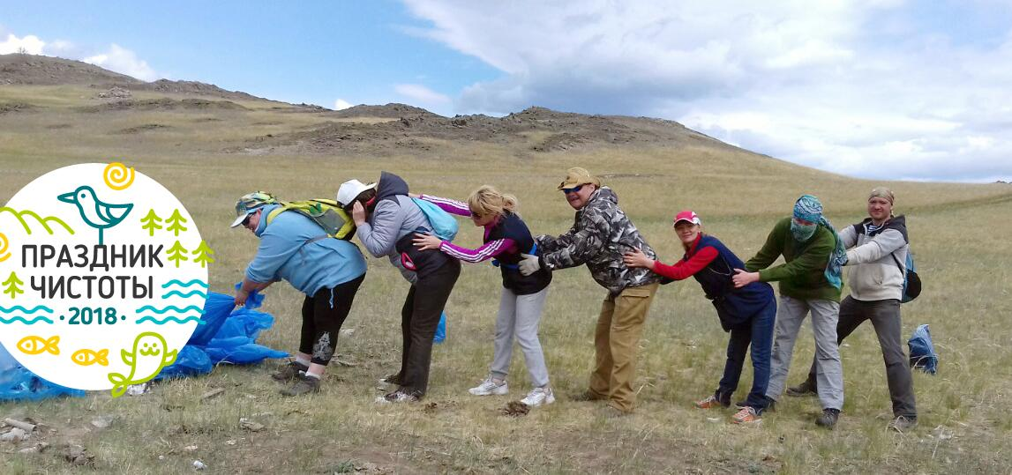

Портфолио проекта «Праздник чистоты»

​ На Байкале ежегодно проходит масштабная экологическая акция «Праздник чистоты». Это большая генеральная уборка берегов Байкала! Задачи акции - ликвидация несанкционированных свалок с использованием раздельного сбора мусора, а также повышение экологической культуры и увеличение доли участия активных граждан, местного населения, туристов в сохранении чистоты и красоты озера Байкал.

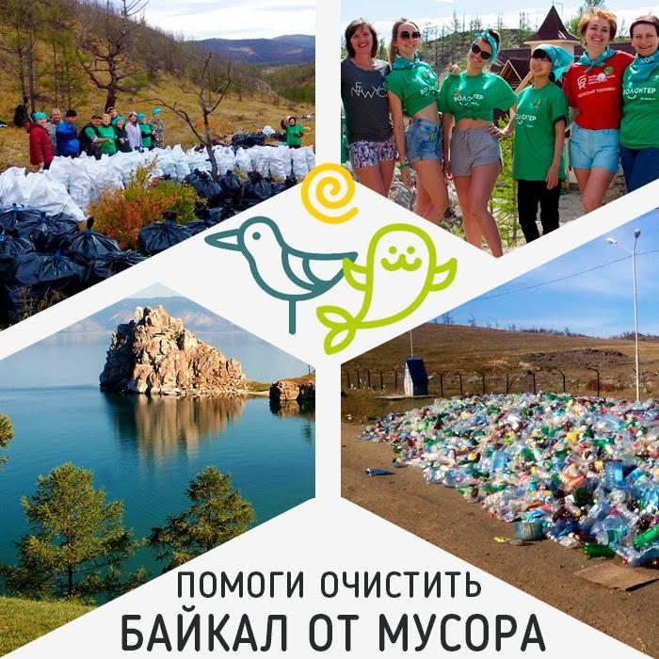

Акция "Праздник Чистоты" стала традиционной и проводится ежегодно в начале июня на острове Ольхон, побережье пролива Малое Море и других участках озера Байкал.
Акция проводится ежегодно в начале лета уже шесть лет: 2013-2018 гг., и длится пять дней. Цель акции - уборка мусора на побережье оз. Байкал с привлечением волонтеров и местных жителей с использованием селективного сбора мусора, а также формирование экологической культуры у туристов, посещающих Байкал и местного населения.
Задачи акции:
• на регулярной основе осуществлять уборку побережья озера Байкал
• наладить селективный сбор мусора
• сформировать у местных жителей и туристов ответственное отношение к окружающей среде
• способствовать воспитанию и развитию экологического мышления, навыков бережного отношения к природе
• объединить усилия туристов и волонтеров для практического участия в улучшении природопользования и в сохранении природных ландшафтов озера Байкал;
Акция проводится на привлеченные средства спонсоров и неравнодушных граждан.

Общие фото

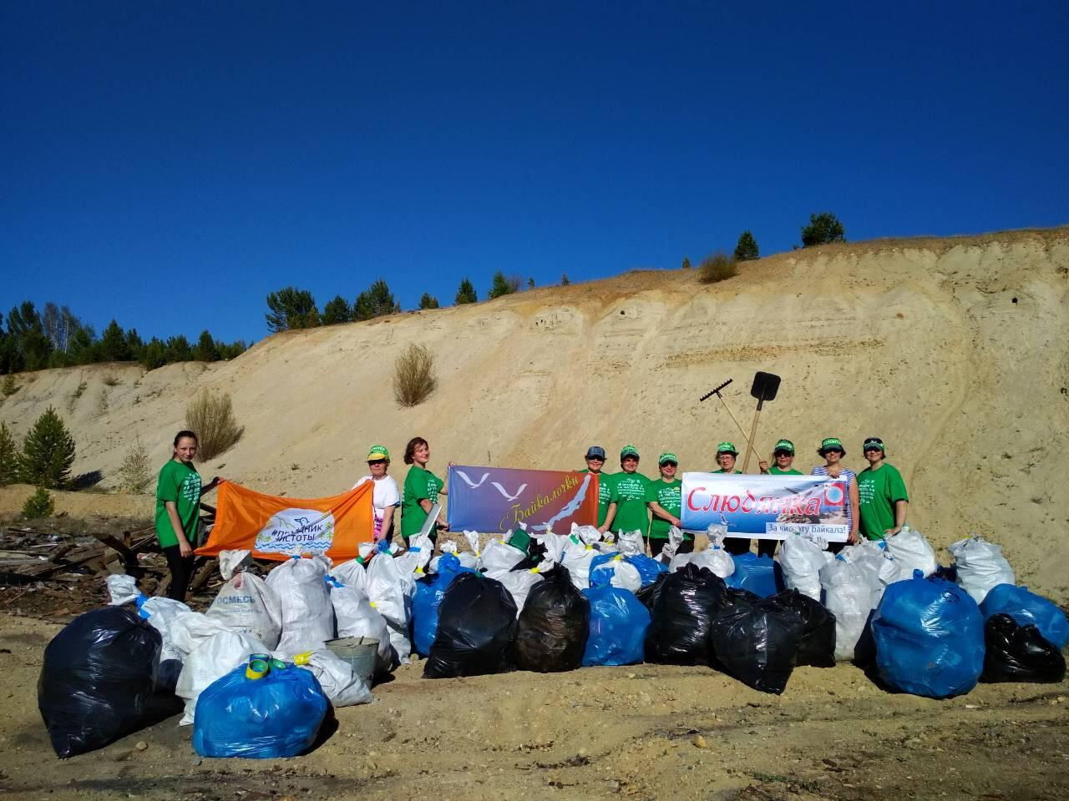

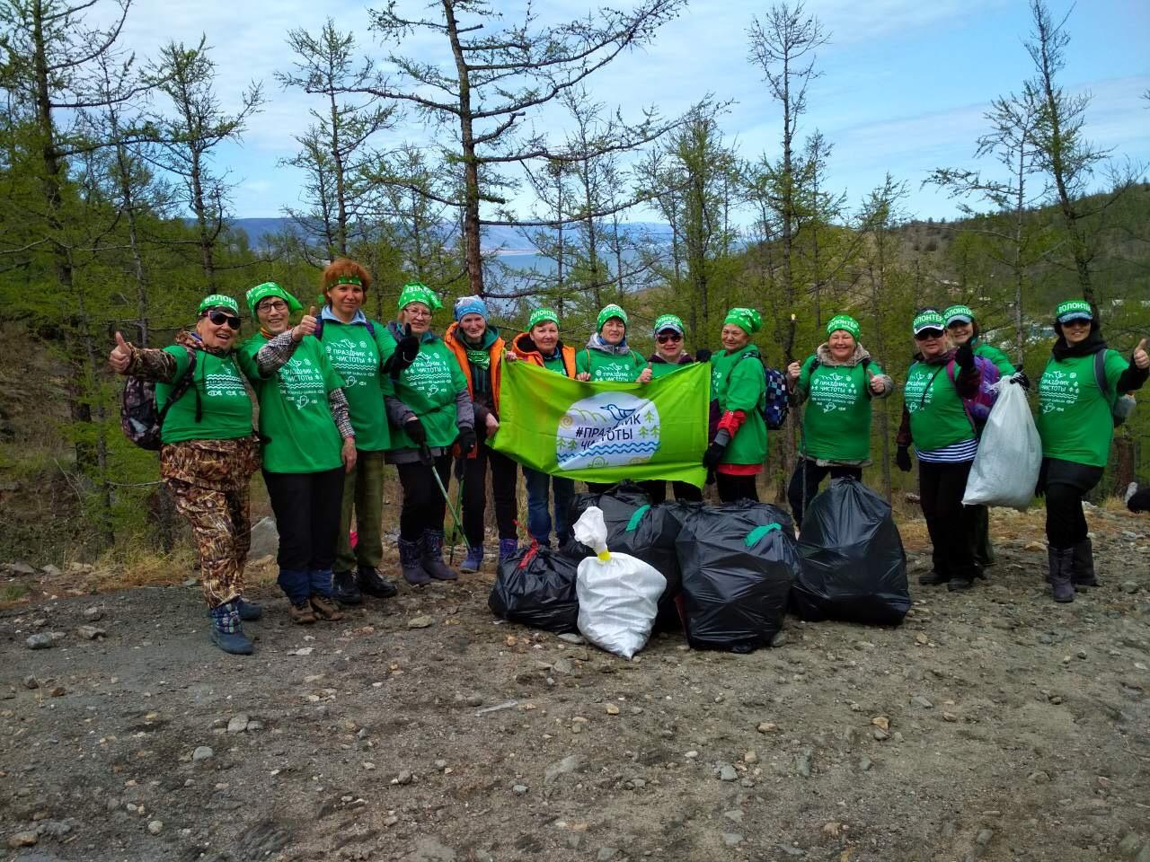

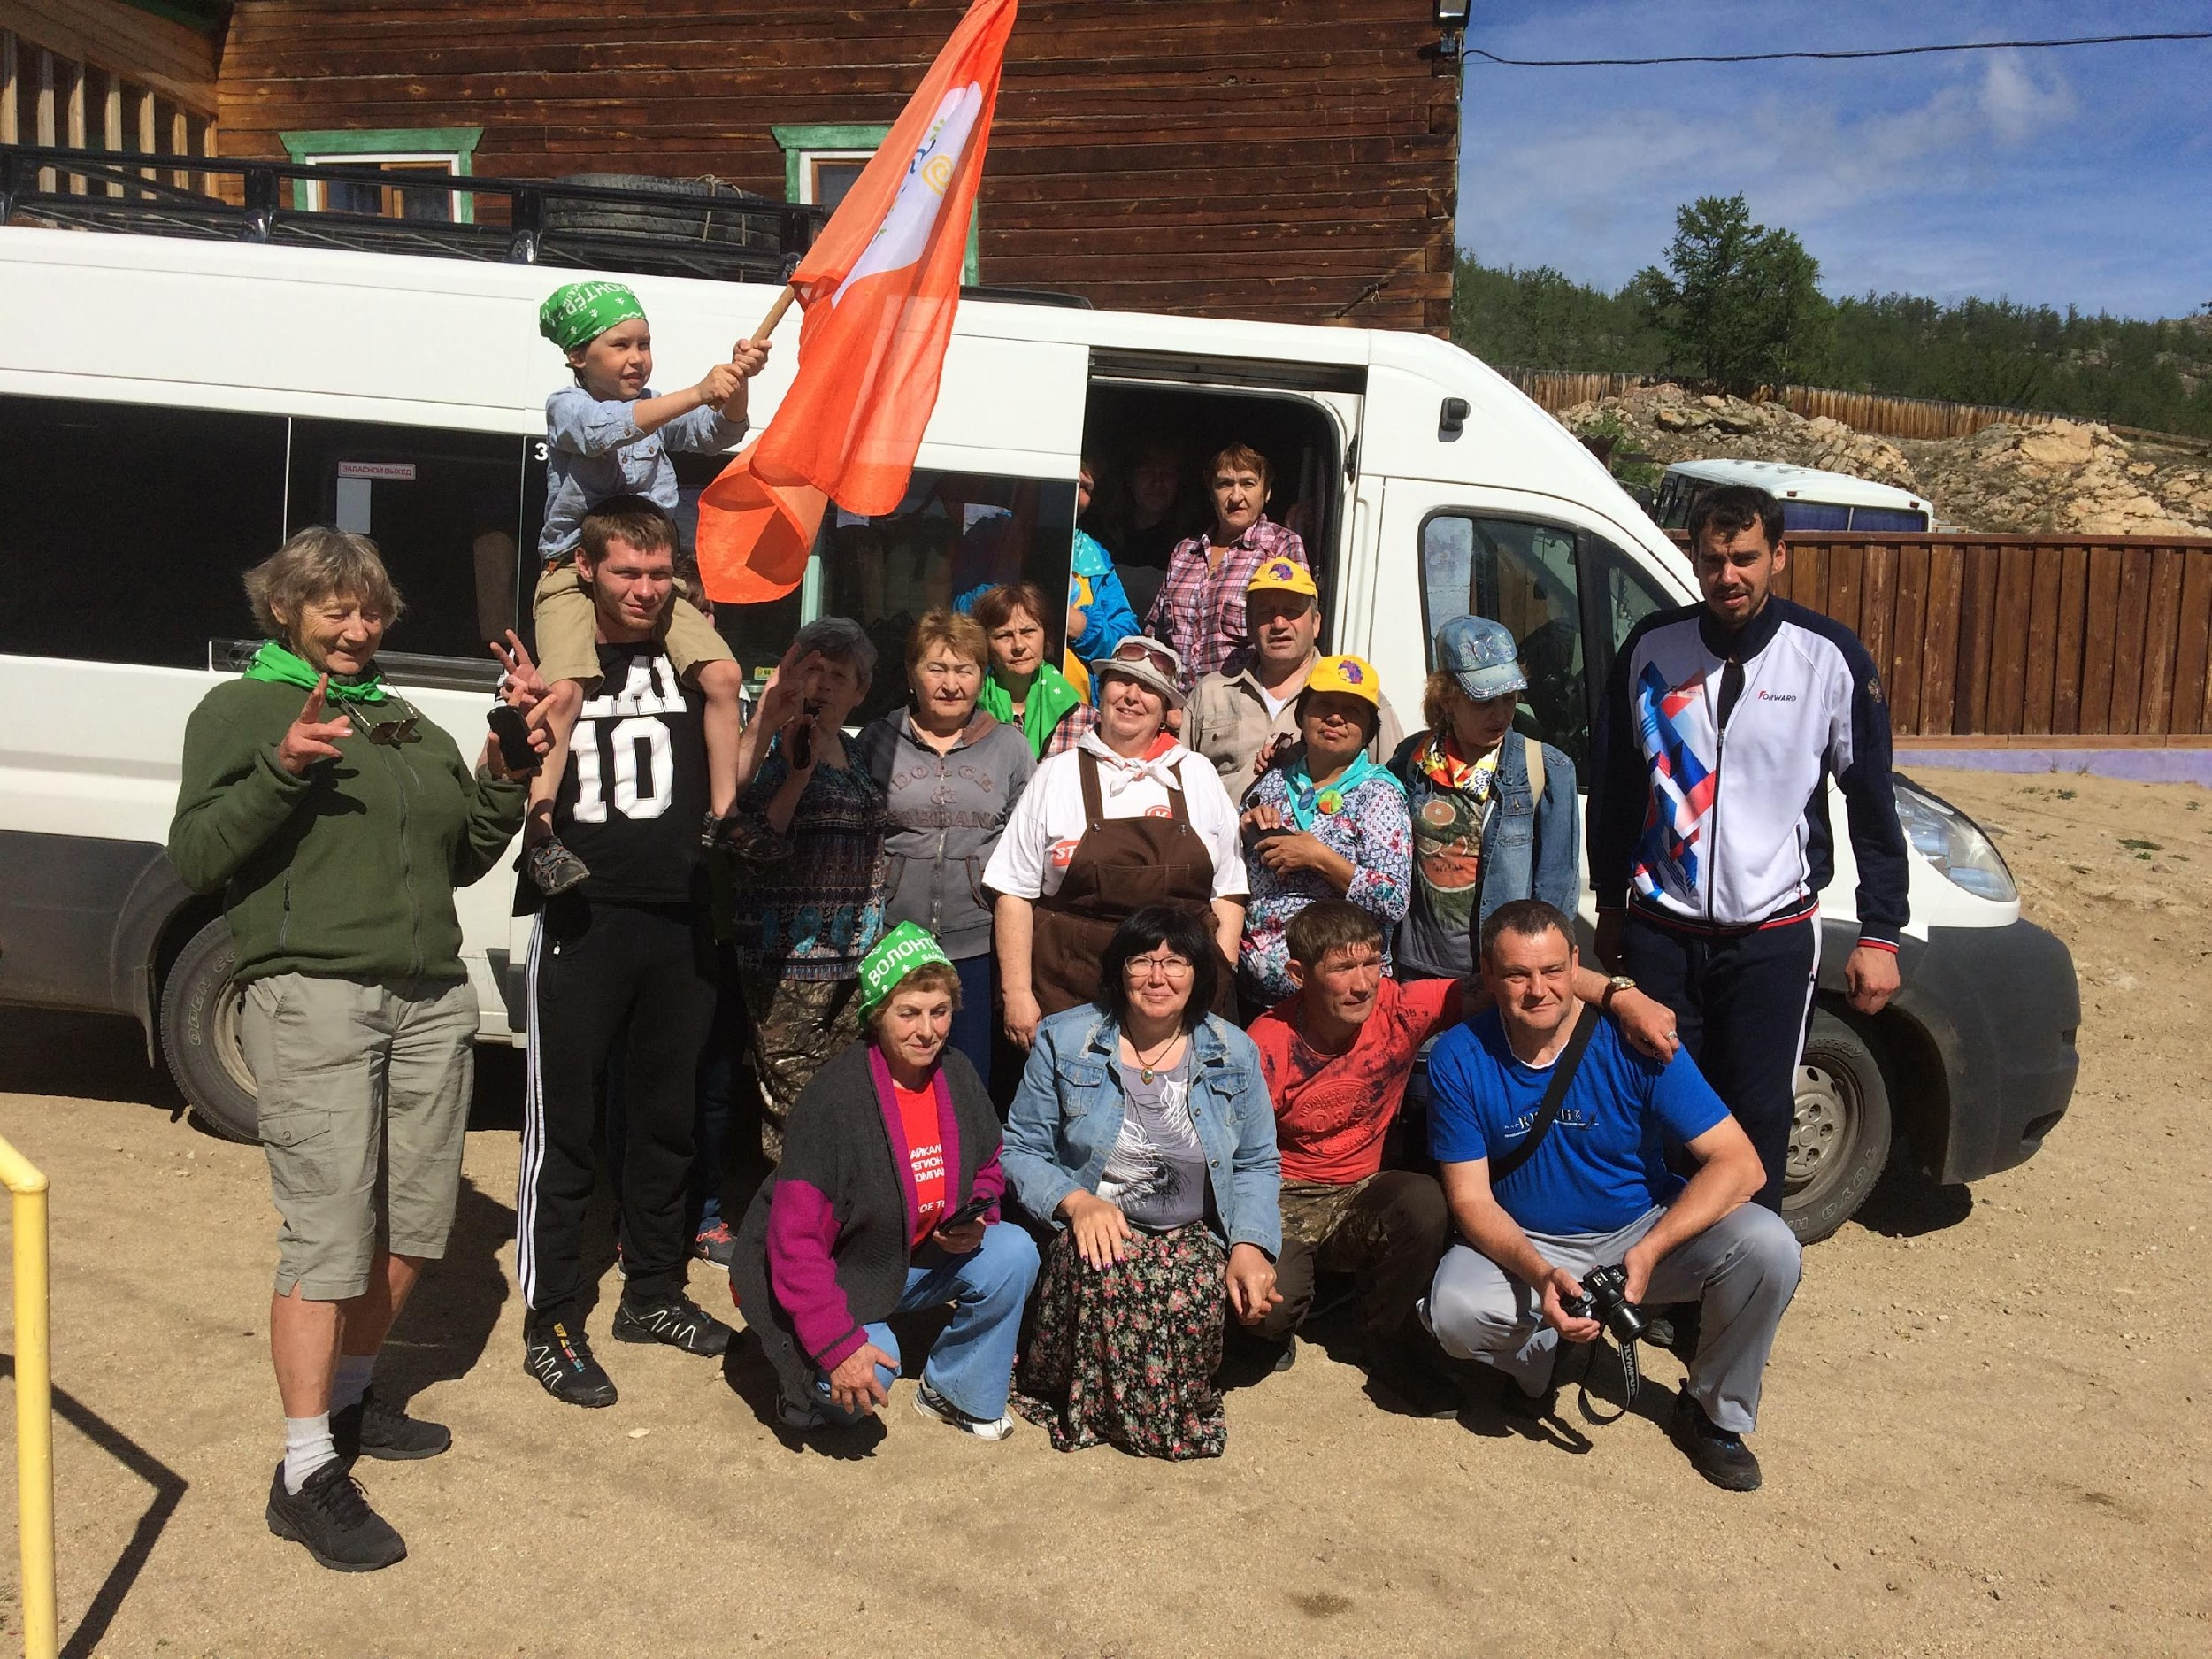
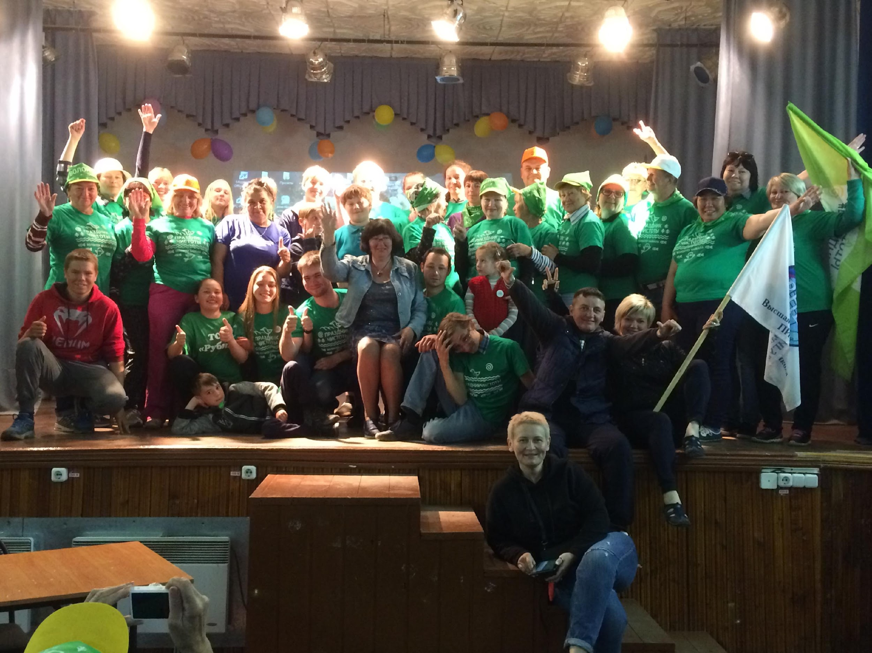

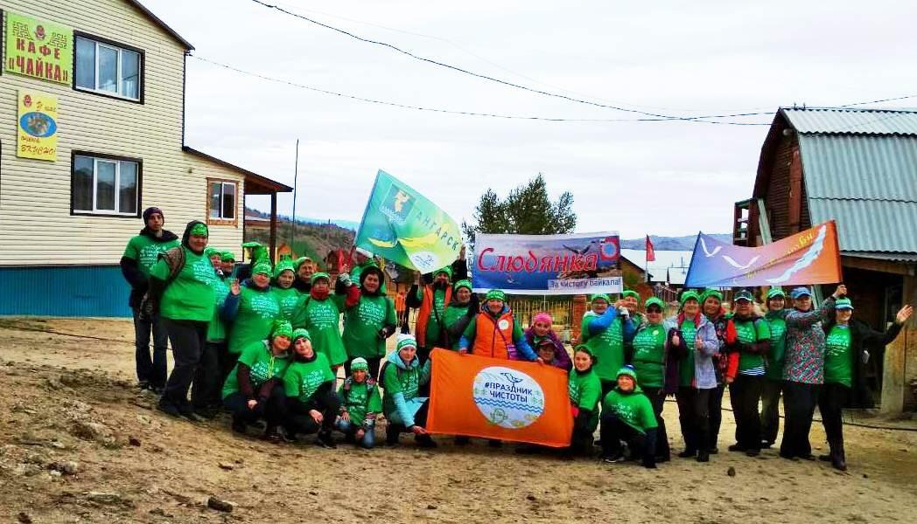

Уникальность проекта :
Название проекта-«Праздник чистоты» и это действительно праздник!
Мы стараемся превратить уборку в праздник, вызвать эмоциональный отклик, затронуть чувствительные струны души, показать каждому, что и от него много зависит!
В конце каждого дня участники вместе отдыхают: мы проводим для всех концерты, конкурсы, раздаем подарки, организуем экскурсии, в сочетании с прекрасной природой Байкала это оставляет неизгладимое впечатление!
В свободное от уборок время волонтеры проводят мастер классы для волонтеров и местных жителей, например по скандинавской ходьбе, капоэйре, творческий мастер класс по рисунку.
У акции есть общий гимн, у каждой бригады свои гимны, речевки и даже логотипы. Это и сложившиеся объединения людей, как например бригады Высшей Народной школы или Клуба скандинавской ходьбы , так и сообщества, которые образовались во время акции, когда люди только познакомились с друг другом. Бригада-это отдельное сообщество, они активно встречаются и общаются и после акции.
Участники наших концертов- сами волонтеры, и к нам выезжают артисты регионального уровня и работают без гонорара, например ансамбль «Иркутянка», творческий коллектив «Этнобит», ансамбль «Авганцы Сибири», хор им. В.Шульги. В 2017 году у нас прошло четыре вечерних концерта, четыре экскурсии по острову Ольхон и Малому Морю, конкурсы номеров для капустника, фото и видео конкурсы. Каждый день у наших волонтеров был насыщен работой и отдыхом!
Кроме того проводится фото и видео конкурс среди волонтеров с хэштэгом #праздникчистоты, в соц. сетях.

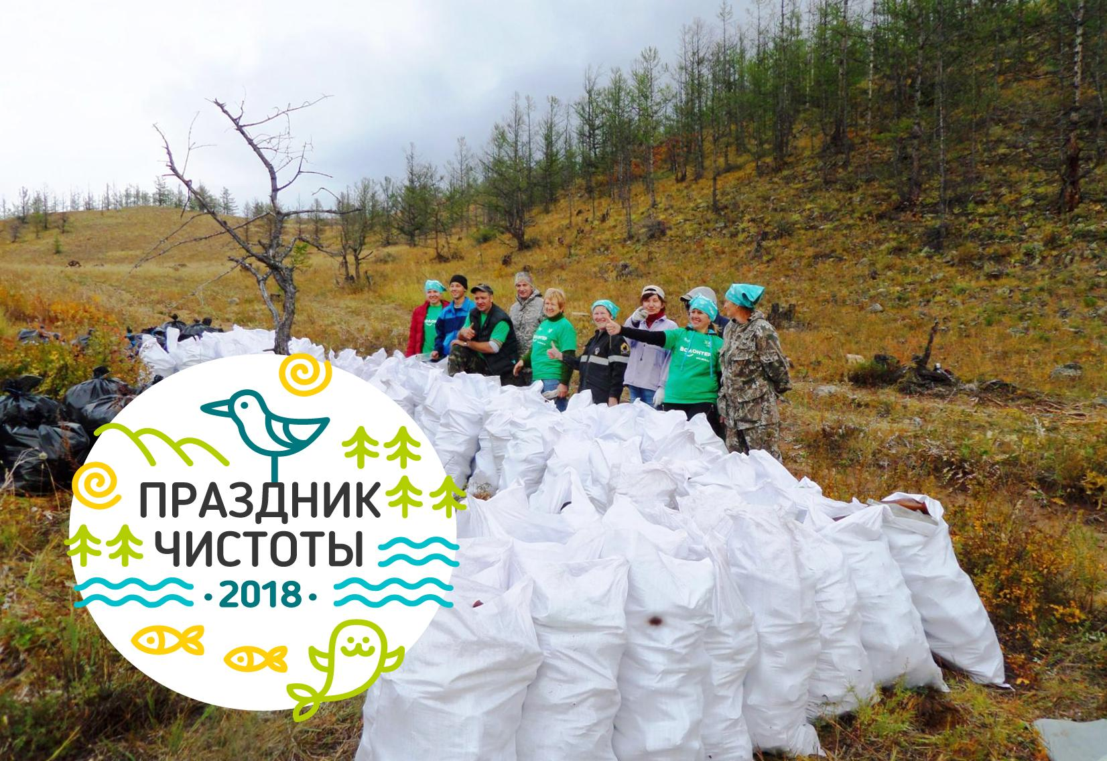

Волонтеры
По составу это совершенно разные люди: студенты, пенсионеры, семьи, все кому не безразлична природа Байкала.
У нас потрясающие волонтеры-они душой болеют за Байкал. Они рады, что у них есть возможность помочь в деле защиты Байкала.
Уникальность проекта в том, что в рамках проведения акций организуются активности по досугу и сплочению волонтеров, проводятся концерты, эко-квесты, экскурсии, мастер- классы, фото и видео конкурсы.
Кроме того волонтеры получают знания и навыки по защите природы, учатся взаимодействовать с природой и активно применять эти знания в других экологических акциях и мероприятиях.
До сведения местного населения и туристов доносится информация о необходимости сохранения природного многообразия Байкала и мерах по его защите, в том числе, о пользе раздельного сбора мусора, с помощью проведения бесед и раздачи информационных материалов.
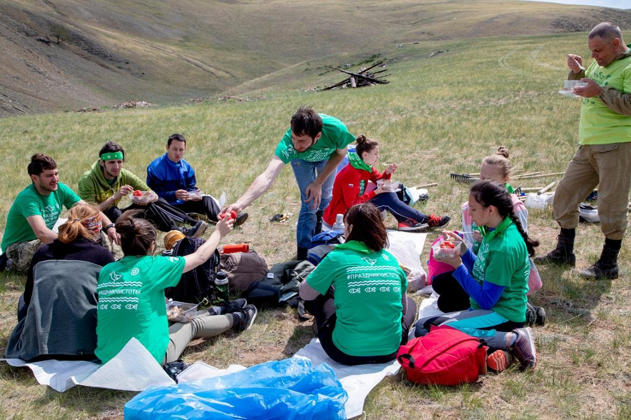
Что мы делаем:
• Организуем волонтеров из Иркутска и области
• Оснащаем волонтеров инвентарем (лопатами, мешками, перчатками)
• Обеспечиваем иногородних недорогим жильем (около 300 рублей в сутки)
• Проводим рекламную кампанию проекта на районном и региональном уровне
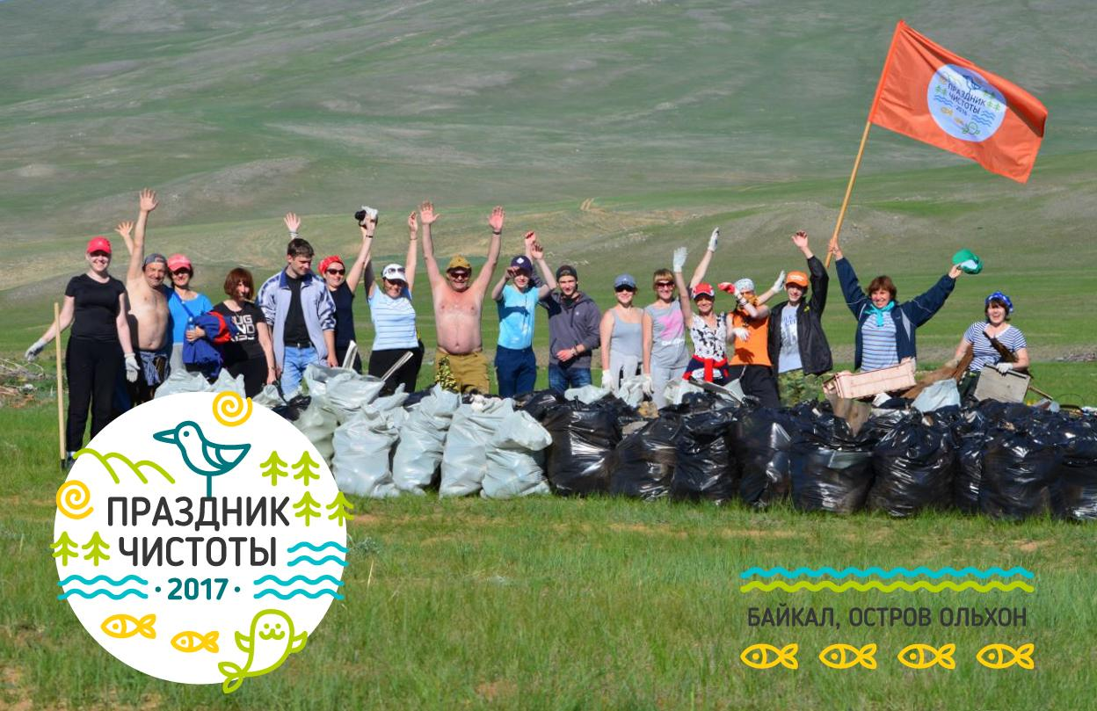
Основные результаты:
-В 2013 году на Ольхоне были убраны все окрестности поселка Хужир и заливы по острову, 1200 мешков собрано, это два 18-ти тонных мусоровоза.
-В 2014 году были убраны последствия застарелой свалки за поселком Хужир, а также заливы по острову Ольхон - основные места остановок туристов, всего собрали 1500 мешков.
-В 2015 году на Ольхоне было собрано 2500 мешков мусора, две крупные стихийные свалки в Ялге и Маломорце убраны частично. Впервые достаточно успешно проведен раздельный сбор мусора.
-В 2016 году на Ольхоне собрали 2974 мешка мусора, стихийная свалка в Ялге ликвидирована. Также проведен раздельный сбор мусора.
-В 2017 году акции прошли:
• на Малом Море 22-28 мая
• на о. Ольхон 3-8 июня
• в. п. Листвянка 27 июля
• возле п. Шара-Тогот 5-10 сентября
Уборка прошла в 8 точках на побережье Байкала
Приняло участие 400 человек, на 5 дней
Общий охват акции около 3000 человек.
Было собрано 4515 мешков мусора; 44 рейса грузовых машин (5-20 тонных)
Убраны частично две свалки –возле п. Маломорец и в местности Бурун-Хал
Также проведен раздельный сбор мусора.
​ -В 2018 году акции прошли:
• на Малом Море 26-31 мая
• возле п. Шара-Тогот 3-7 июня
• на о. Ольхон 8-13 июня
Уборка прошла в 12 точках на побережье Байкала и в Ольхонском районе. Мы убирали мусор в деревне Куркуты, почистили побережье Хужир-Нугайского залива и залива Шида. Убрана свалка в заливе возле п. Сарма (база МЧС). Остались ещё работы по свалке недалеко от МРС. На Малом Море полностью убрана свалка в местности Бурун Хал. Убраны свалки возле деревни Попово и Косая Степь (две свалки).
На Ольхоне уборка проводилась по всем заливам острова Ольхон и вокруг п. Хужир, на Сарайском пляже. Полностью убрана свалка в п. Маломорец (остался только строительный мусор)
Приняло участие 300 человек, включая местных жителей, работали по пять дней.
Проводился селективный сбор мусора по технологии сбора и маркирования мешков с основными видами отходов, пригодных для переработки и вторичного использования:
- пластика
- стекла,
- металла
- бумаги.
Было собрано 3016 мешков мусора; 20 рейсов грузовых машин и мусоровозов разной тоннажности (5-20 тонных).
Ежедневно организован вывоз мусора мусоровозом ФГБУ "Заповедное Прибайкалье" на полигон Имел-Кутул, а раздельно собранный ООО «Дабан» вывозит на переработку в г. Иркутск.

Партнеры и спонсоры, которым огромное спасибо!
-Иркутский алюминевый завод
-ООО «ПепсиКо Холдинг»
-Усольский свинокомплекс
-ООО «Лайм»
- ООО «Рулинк»
-ООО «Сибирский стандарт»
- ООО «Велес»
-Главное управление МЧС по Иркутской области
-Специализированная пожарно-спасательная часть ФПС по ИО
-ООО «Дабан»
-ИРГУПС (Кафедра Строительство ЖД, мостов и транспортных тоннелей)
-Отель «Байкал Вью»
Спасибо Турбазам за предоставление проживания и залов для концерта:
-Отель «Байкалов Острог»
-Турбаза «Байкал Трек»
-Турбаза «Байкальский ветер»
-Турбаза «Чара»
-Турбаза «Чайка»
Акция проводилась при поддержке органов государственной власти:
-Администрация Ольхонского района
-Администрация Шара-Тоготского МО
-Администрация Хужирского МО
-Администрация Еланцинского МО
-Администрация Куретского МО
-ФГВУ «Заповедное Прибайкалье»
-Министерство природных ресурсов и экологии Иркутской области и лично Абаринова Нина Геннадьевна - заместитель министра природных ресурсов и экологии Иркутской области;

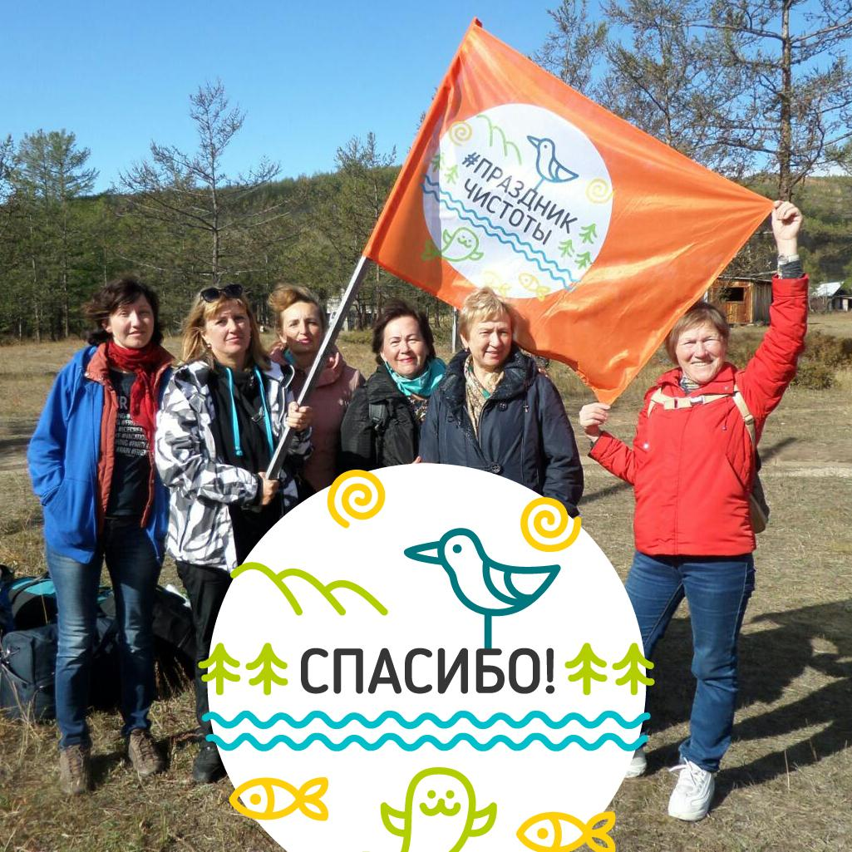
Перспективы развития проекта
Отложенный эффект постоянных уборок: местные жители начинают сами следить за чистотой на побережье и проводить уборки самостоятельно. Проект возможно расширять на другие участки побережья оз. Байкал, на данный момент, по данным Министерства природных ресурсов и экологии Иркутской области на побережье Байкала существует 34 свалки, которые мы планируем убирать.
Мы так же планируем привлекать больше волонтеров Иркутской области и России, увеличивая охват информационной компании в 2019 году. Опыт проекта может быть использован и на других природных территориях РФ.

Больше фото
Общие
https://drive.google.com/drive/folders/0BzcQisYTFQYESnNHNm1oYkxPRTg?usp=sharing
За 2018 год
https://drive.google.com/drive/folders/1UpnThzVGX9FOT0VVQi02vfHqStgmcYLG?usp=sharing
Видео
https://www.youtube.com/watch?v=8cYRLKremAM
https://www.youtube.com/channel/UCKYNGDg2OHK-jGXxDhQMuRA
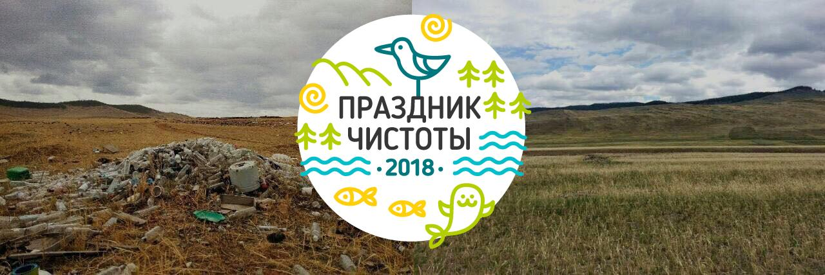

Наши награды
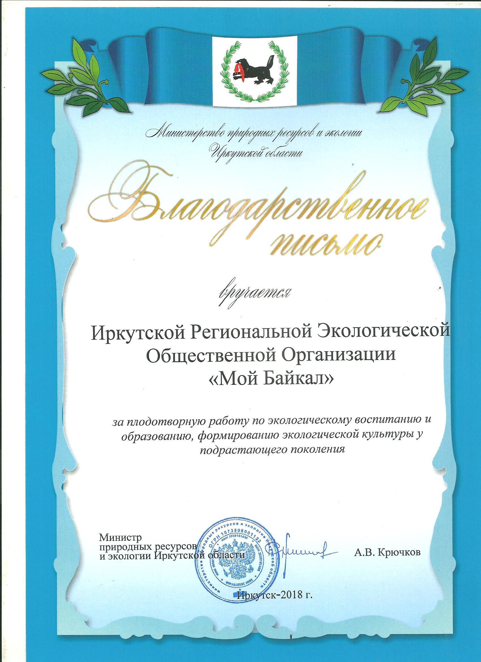
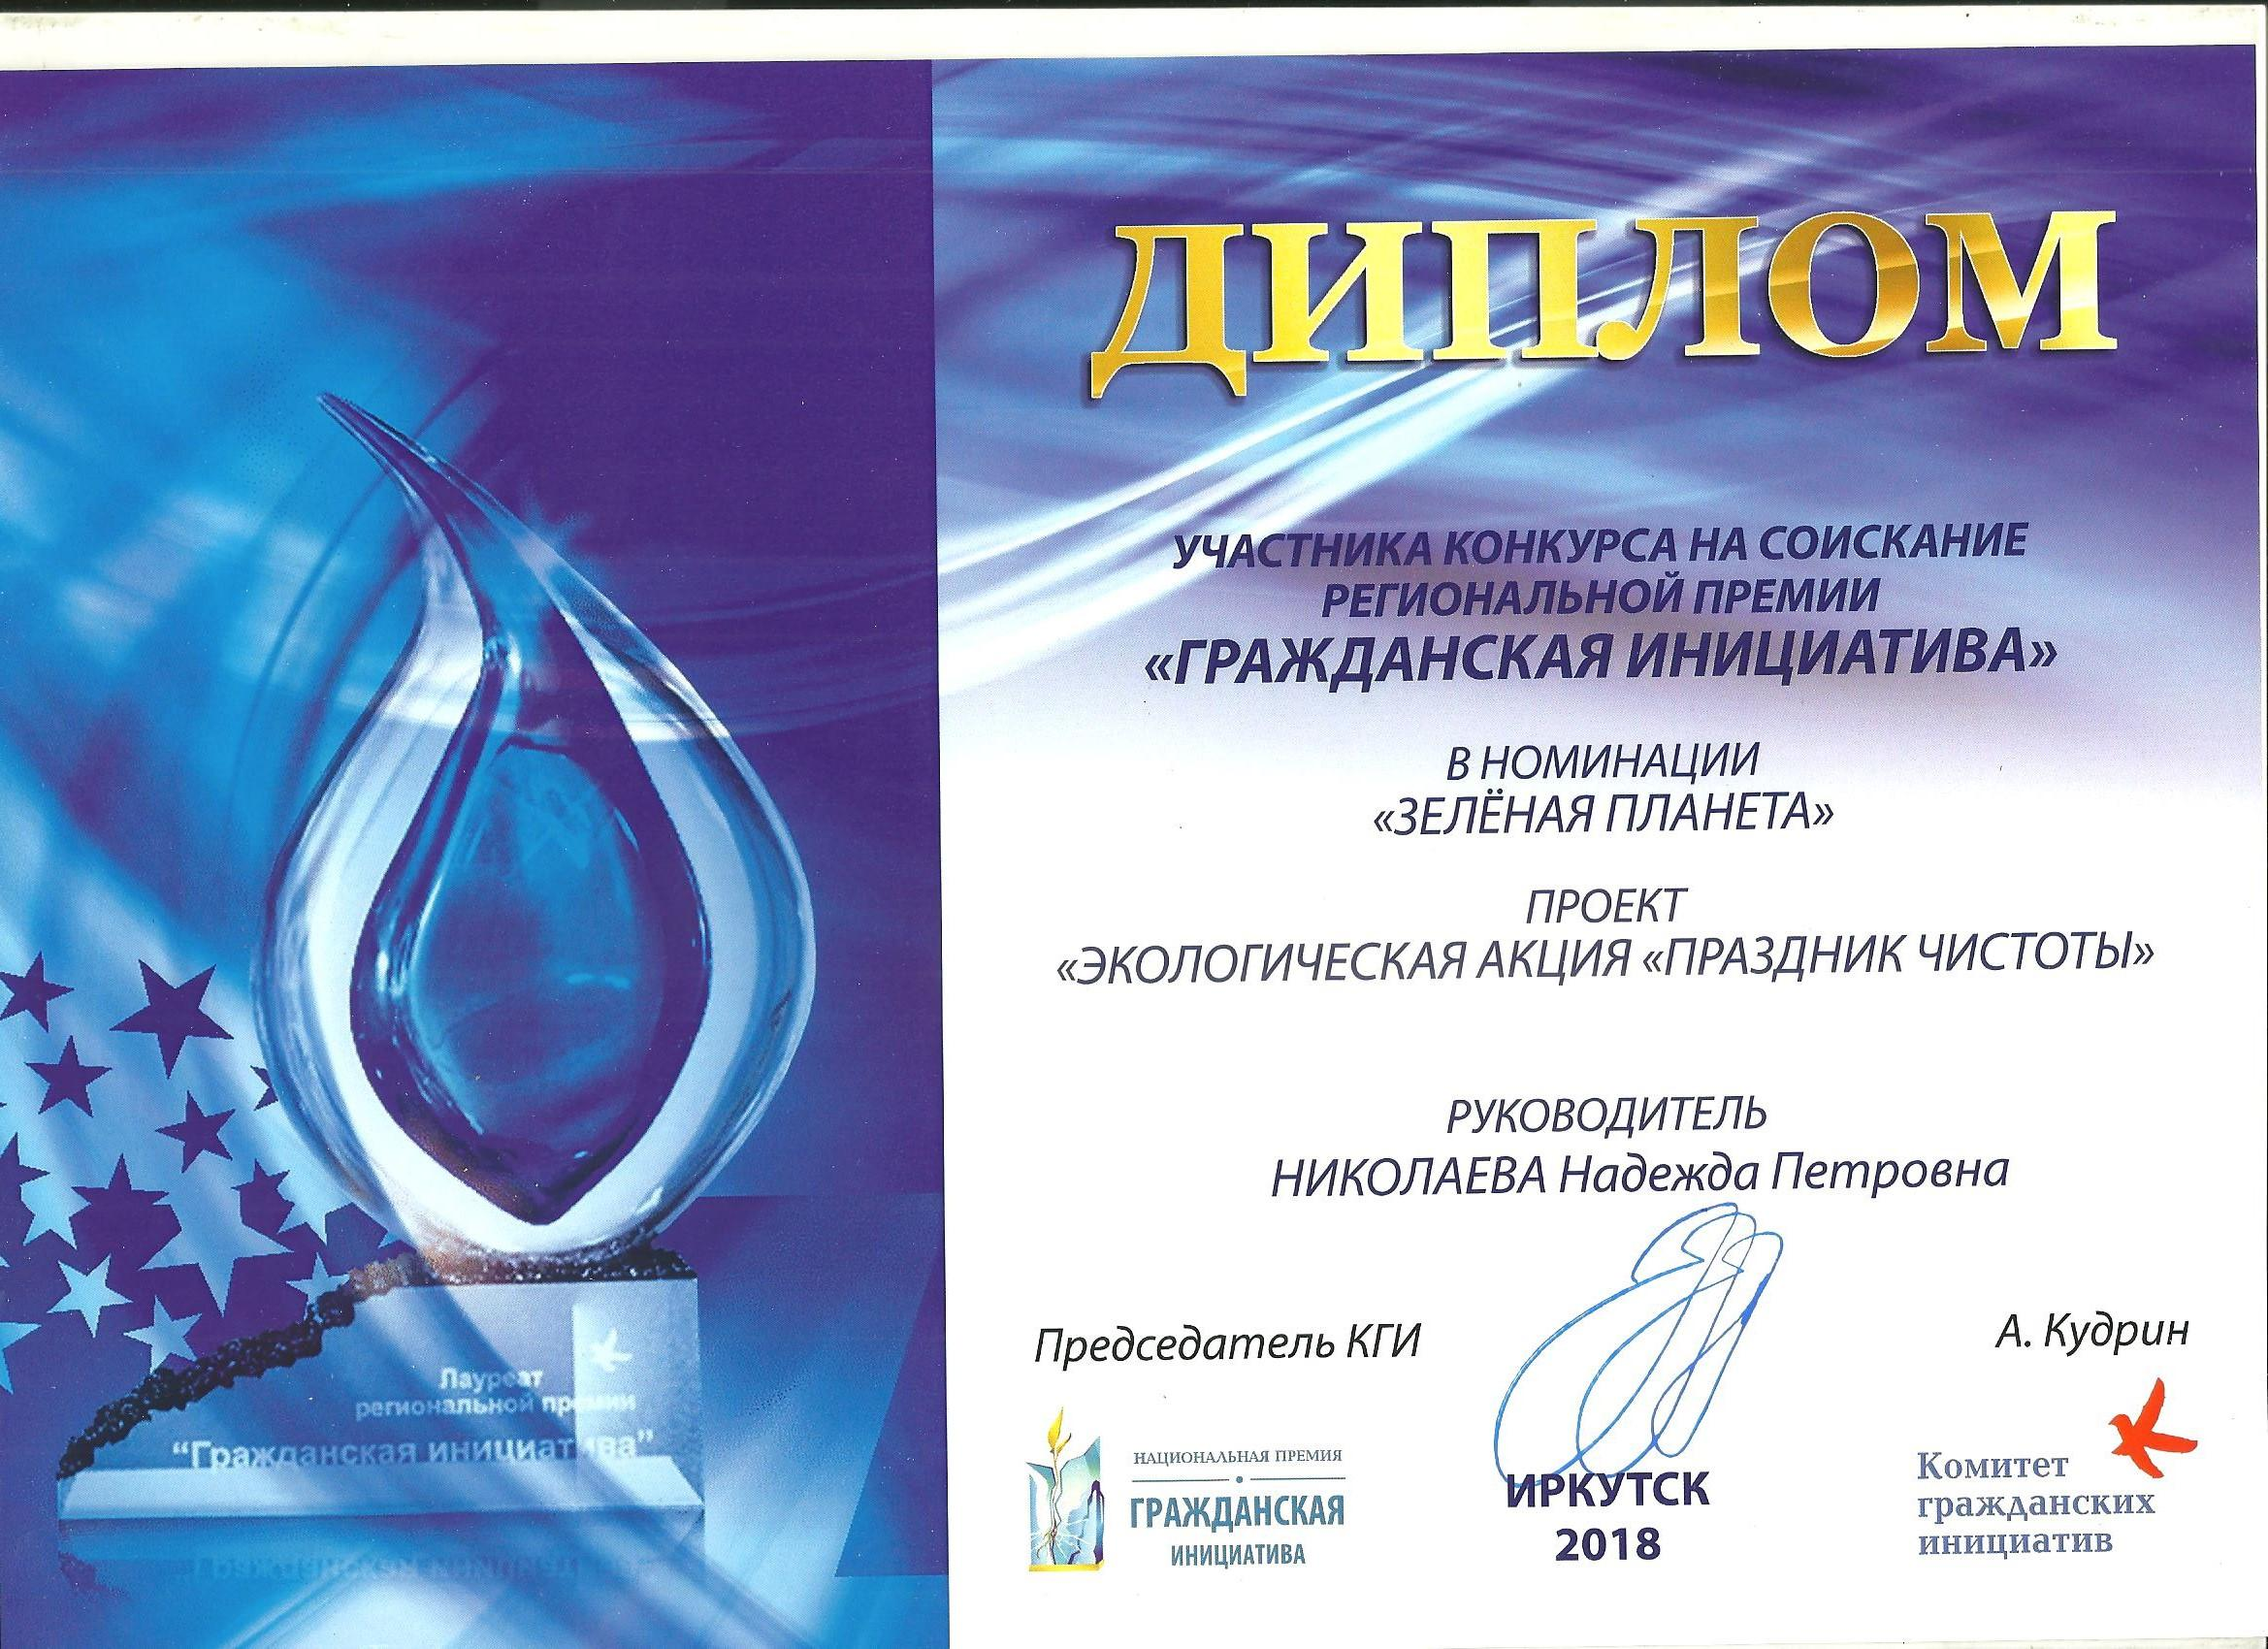

Грамоты для волонтеров
